**台北市立成淵高中104學年度第二學期高一期末考化學科試題**

**範圍：基礎化學 CH3-4 ~ CH4-3 [本試卷共3頁。]**

**一、單選題：每題答對得2.5分，答錯不倒扣。請將答案畫記在答案卡上。**

1. 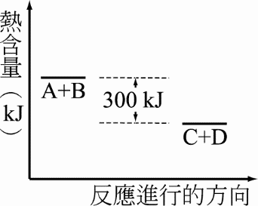下列何者之標準莫耳生成熱為零？　  
   (A) O3(g)　(B) Hg(l)　(C)紅磷　(D)鑽石　B
2. 附圖為A + B → C + D反應的熱含量變化圖，Δ*H*表示其反應熱，則下列敘述何者正確？   
   (A)本反應為吸熱反應 　(B)產物能量比反應物高　  
   (C)反應時，系統的溫度會下降 　(D) Δ*H*為−300 kJ D
3. 下列哪一個Δ*H*可表示為H2O(l) 的莫耳生成熱？　  
   (A) H+(aq) + OH−(aq) → H2O(l)　Δ*H*1　(B) H2(g) +O2(g) → H2O(l)　Δ*H*2　  
   (C) 2H(g) + O(g) → H2O(l)　Δ*H*3　(D) H2(g) + O(g) → H2O(l)　Δ*H*4 B
4. 下列有關鉛蓄電池的敘述，何者正確？　(A)充電時電解液的濃度上升　　(B)充電時陰、陽極上所生成的產物是相同的　(C)放電時陽極的重量減少、陰極的重量增加 (D)放電時電池溶液中Pb2+ 的濃度會增加 A
5. 下列何者為鹽橋在電池中的主要功用？　(A)傳導離子，使電路流通　  
   (B)傳導電子，使電路流通　(C)增加電池的電壓　(D)當電路中的開關 A
6. 下列有關反應熱之敘述，何者正確？　(A)反應熱與反應過程無關，但與反應物及生成物的狀態有關　(B)標準反應熱是指在0℃、1atm下，物質反應時的能量變化　(C)熱化學反應式中，Δ*H*值愈大時，表示反應愈容易進行　(D)若反應以反方向進行時，其Δ*H*數值和正負號均會改變　A
7. 何者為燃料熱值常用的單位？　  
   (A) kJ/g　(B) cal/℃　(C) ℃/mol　(D) mol/g A
8. 核反應方程式 →，當中的值為多少？　  
   (A) 132　(B) 131　(C) 130　(D) 129　B
9. 下列有關天然氣、煤和石油的敘述，何者正確？　(A)家用天然氣有臭味，是因其成分含有甲烷　(B)利用活性碳過濾原油，就可分離出汽油和柴油　(C)煤經乾餾之後，剩餘的是非揮發性的煤焦，主要成分是碳　(D)將煤隔絕空氣加熱乾餾，可得到揮發性的氣體是煤氣，主要成分是乙烯　C
10. 科學家提出有關能源開發的計畫，內容如下表所示；  
      
    根據此表判斷，該科學家所要開發的能源，應屬於下列何種類型？　  
    (A)生質能　(B)太陽能　(C)地熱　(D)潮汐 A
11. 下列關於電池電解質的敘述，何者正確？　(A)鉛蓄電池的電解液是鹽酸水溶液　(B)鹼性電池的電解液是KOH水溶液　(C)碳鋅電池的電解液為有機溶液，並非水溶液　(D)鋰離子電池的電解液是鹼性水溶液 B
12. 根據愛因斯坦質能互換的原理，有一核能反應之後減少了0.8公克的質量，應可轉變為約若干千焦耳的能量？　  
    (A) 7.2 × 1010　(B)2.4 × 108　(C) 9 × 1013　(D) 6.4 × 1011　kJ A
13. 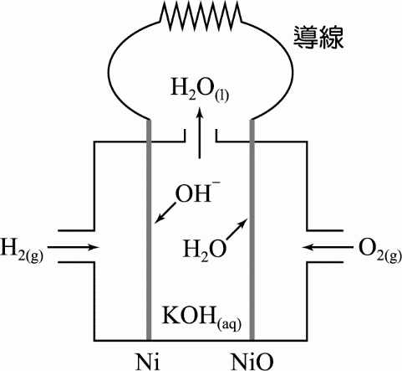氫－氧燃料電池是太空飛行的重要能量來源，附圖的燃料電池是以氫與氧為反應物，氫氣在鎳（Ni）極與OH− 反應，氧氣在氧化鎳（NiO）極與水反應，反應的淨產物是水，氫氧化鉀水溶液為電解液。根據化學電池的原理，下列有關此電池的敘述，何者正確？ (A)屬於二次電池　(B)電池放電時，氫氧化鉀水溶液中的pH值會逐漸下降　(C)電子在外電路的導線中，從氧化鎳極向鎳極移動　(D)氧氣在陽極被還原，氫氣在陰極被氧化 B
14. 下列有關燃料的敘述，何者正確？　(A)液態氫的熱值很大，故可作為一般家庭常用的燃料　(B)石油醚主要成分為醚類　(C)桶裝瓦斯主要的成分為丙烷與丁烷　(D)天然瓦斯的主要成分與桶裝瓦斯相同 C
15. 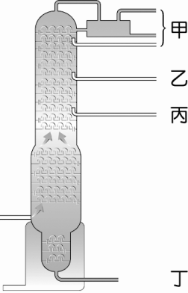石油是由烴類化合物組成的混合物，附圖為精煉石油的分餾塔簡圖，碳數約為5～12的餾分由乙出口流出，下列敘述何者正確？  
    (A)甲、乙、丙出口餾分的沸點一樣　(B)丁出口之餾分的主要成分是石油氣　(C)丙出口之餾分的平均分子量比甲出口的大　(D)丙出口之餾分的主要成分是石油醚 C
16. 下列有關化學電池的敘述，何者正確？　(A)銅銀電池中，銅極為陰極　  
    (B)在電池陽極產生的電子經由外電路傳至陰極　(C)鹽橋中的陽離子會向負極移動　(D)在電池正極產生的陽離子經由外電路傳至負極 B
17. 由石油分餾所得的下列油品中，何者莫耳燃燒熱最大？　  
    (A)石油氣　(B)石油醚　(C)汽油　(D)柴油 D
18. 下列有關太陽能的研究敘述，何者正確？　(A)太陽能的來源是氫原子核的分裂　(B)地熱能算是太陽能的利用，與太陽能密切相關　(C)太陽能現已可百分之百轉換為電能，為最乾淨的能源　(D)光電法是將太陽能轉變成電能的方法　D
19. 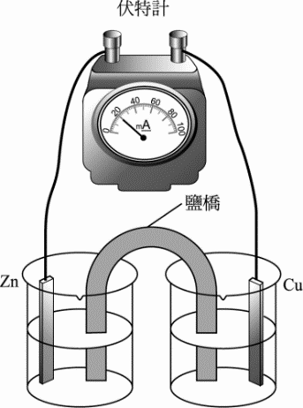鉛蓄電池充電時，外電源的正極要接在蓄電池的何種電極板上？　  
    (A)鉛　(B)鋅　(C)二氧化鉛　(D)碳　C
20. 附圖是鋅銅電池的簡易裝置，下列有關鋅銅電池的敘述，何者正確？ (A)將Cu極棒換成石墨棒時，並不影響電壓　(B)若將銅半電池中的電解液從硫酸銅改成硝酸銀水溶液，並不影響電壓　(C)鹽橋內填充的溶液可以是任何電解質水溶液，更換電解質並不會影響電壓　(D)將Zn極棒換成石墨棒時，並不影響電壓 A
21. 下列反應中，哪一個反應熱可算是莫耳燃燒熱之方程式？　  
    (A) C(s) +O2(g) → CO(g)　Δ*H* = −110.5 kJ　(B)N2(g) +O2(g) → NO(g)　Δ*H* = +90.3 kJ　(C) C2H4(g) + 3O2(g) → 2CO2(g) + 2H2O(l)　Δ*H* = −1420 kJ　(D) 2C(s) + 2O2(g) → 2CO2(g)　Δ*H* = −787.0 kJ　 C
22. 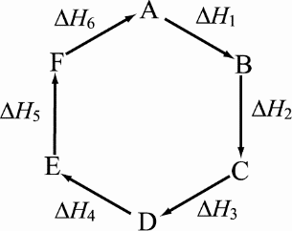由附圖判斷，下列關係何者正確？   
    (A) A → F，Δ*H* = *H*6　(B) D → A，Δ*H* = 0　  
    (C) | Δ*H*1 + Δ*H*2 + Δ*H*3 | = | Δ*H*4 + Δ*H*5 + Δ*H*6 |　  
    (D) Δ*H*1 + Δ*H*2 + Δ*H*3 + Δ*H*4 + Δ*H*5 + Δ*H*6 = 1 C
23. 有三種同分異構物X、Y、Z，三者可以互相轉換，其轉換過程的反應式為：  
    ➀ X+ 35千焦 → Y 　➁ Y → Z+ 15千焦  
    則下列有關X、Y、Z三種異構物的熱含量關係圖，何者正確？  
    (A)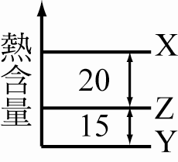　 (B)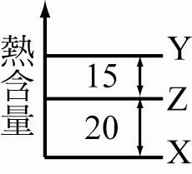　 (C)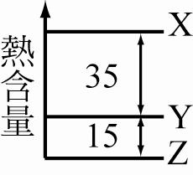　 (D)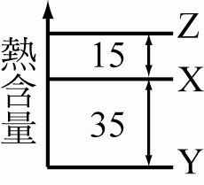 B
24. 下列有關勒克朗社電池的敘述，何者正確？　(A)為一種酸性的蓄電池　(B)石墨棒得到電子，參與電池的氧化還原反應　(C)比鹼性電池的電壓大，電力持久性更好　(D)電解液中的二氧化錳參與反應，當氧化劑 D
25. 已知在某溫度下 CO2(g)的莫耳生成熱為 −400 kJ、H2O(l) 的莫耳生成熱為　−290 kJ，C2H5OH(l) 的莫耳燃燒熱為−1380 kJ，則C2H5OH(l) 的莫耳生成熱為若干kJ？　(A) −690　(B) 690　(C) −290　(D) 290　C
26. 下列有關核能的敘述，何者正確？　(A)臺灣核能發電廠的核燃料主要是使用鈾-238　(B)核能發電時，反應物之總質量小於生成物之總質量　(C)目前的核能發電廠是使用核融合的原理　(D)核能並不是再生能源 D
27. 下列有關各種形態能量轉換的敘述，何者正確？　(A)家庭瓦斯爐主要是將電能轉變為化學能　(B)水力發電機主要是將力學能轉換成熱能　(C)飛機噴射引擎主要是將電能轉換成力學能　(D)電池放電時主要是將化學能轉換成電能　D
28. 下列何者反應為吸熱反應？　(A)鹽酸與氫氧化鈉溶液中和　(B)所有的固體溶質溶於水中　(C)一氧化碳與氧氣作用生成二氧化碳　(D)將水分解成氫氣和氧氣　D

**二、多選題：每題全部答對得3分，答錯一個選項倒扣五分之一題分，至該題扣光為止。整題未作答則該題零分。請將答案畫記在答案卡上。**

1. 下列關於石油及汽油相關性質的敘述，何者正確？　(A)由石油中分餾出汽油，是利用油料中各成分沸點不同　(B)含鉛汽油是指汽油中含有元素鉛，所以會造成空氣汙染　(C)石油是混合物，汽油是純物質　(D)汽油中添加甲醇或甲基三級丁基醚，可提高辛烷值，又稱加氧汽油　(E)汽油的主要成分為烷類 ADE
2. 加油站販售的無鉛汽油都標示著汽油的辛烷值，下列有關辛烷值的敘述，哪些選項正確？　(A)市售九五無鉛汽油含95%正辛烷　(B)市售九八無鉛汽油含98%異辛烷　(C)正庚烷的辛烷值為100　(D)配製辛烷值超過100的汽油是可能的　(E)辛烷值愈高的汽油，抗震爆能力愈好DE
3. 下列有關乾電池的敘述，何者正確？　(A)鋅為正極　(B)碳棒為陰極，電子由此流入電池　(C)以二氧化錳為去極劑，可除去碳棒表面所附著的氫　(D)陰極反應為Zn → Zn2+ + 2e−　(E) NH4Cl得到電子為還原劑 BC
4. 關於能源，下列敘述哪些正確？　(A)可燃性垃圾可用來發電　(B)甘蔗渣發酵成酒精，是一種化石燃料　(C)台灣因會有颱風，無法利用風力發電 (D)海洋的潮汐能為台灣非常值得開發的能源　(E)海洋溫差發電是利用冷媒物理變化的原理 AE
5. 下列哪些能源屬於再生能源？　  
   (A)太陽能　(B)天然氣　(C)水力　(D)地熱　(E)生質能 ACDE
6. 下列關於水煤氣的敘述，哪些選項正確？　(A)可以於燒紅的鐵上噴水蒸氣製備　(B)是水蒸氣和煤氣的混合氣體　(C)其成分是一氧化碳和氫的莫耳數1：1的混合物　(D)完全燃燒後生成二氧化碳和水　(E)國內常見鋼瓶裝的家庭燃料 CD
7. 下列關於常用電池的敘述，哪些正確？　(A)乾電池內部不含水分，故稱乾電池　(B)目前智慧型手機內所使用的電池大多是鋰離子電池　(C)目前市面上的電子錶大多使用勒克朗社電池　(D)鉛蓄電池是目前汽車使用最多之電池，現在較新式的是免加水鉛蓄電池　(E)市面上常見的乾電池具有大小不同之規格，愈大顆的乾電池電壓愈高 BD
8. 下列各反應式：  
   C2H5OH(l) + 3O2(g) → 2CO2(g) + 3H2O(l) + *Q*1  
   C2H5OH(l) + 3O2(g) → 2CO2(g) + 3H2O(g) + *Q*2  
   C2H5OH(g) + 3O2(g) → 2CO2(g) + 3H2O(l) + *Q*3  
   C2H5OH(g) + 3O2(g) → 2CO2(g) + 3H2O(g) + *Q*4  
   其中*Q*1、*Q*2、*Q*3、*Q*4為熱量，已知莫耳汽化熱：H2O > C2H5OH，則下列熱量大小關係哪些為正確？　  
   (A) *Q*2 > *Q*4　(B) *Q*4 > *Q*1　(C) *Q*1 > *Q*2　(D) *Q*1 > *Q*3　(E) *Q*3 > *Q*4 CE
9. 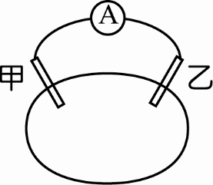在水果電池中，是以酸性果汁為電解液。今將兩金屬片甲、乙分別插入水果果肉中，並以導線連接安培計，如圖所示。則下列哪些組合可產生電流？ [註: 金屬失去電子(氧化)的傾向：Zn > Fe > H > Cu > Ag ]  
   (A)甲、乙為Zn片、Fe片　(B)甲、乙為Cu片、Ag片　  
   (C)甲、乙為Zn片、Ag片　(D)甲、乙為Ag片、Ag片　  
   (E)甲、乙為Fe片、石墨棒 ACE
10. 在25 °C、1atm下，已知下列各熱化學反應式：  
    (甲) H2O(l) → H2O(g)　 Δ*H* = +44 kJ　  
    (乙) 2H2(g) + O2(g) →　2 H2O(l)　Δ*H* = −572 kJ   
    (丙) C(s) + 2 H2(g)　→ CH4(g)　 Δ*H* = –75 kJ　   
    (丁) C(s) + O2(g) → CO2(g)　 Δ*H* = −394 kJ　  
    則在該溫度與壓力下，下列敘述何者正確？ (A)18克水蒸發成水蒸氣，需要44kJ的熱量 (B)水的莫耳燃燒熱是 -286kJ (C)二氧化碳的生成熱是+394kJ (D)甲烷的莫耳燃燒熱是-891kJ (E)將8克CH4(g)完全燃燒生成二氧化碳與水蒸氣，會放出401.5kJ　 ADE

ANSWER :

1-5 BDBAA 6-10 AABCA 11-15 BABCC 16-20 BDDCA 21-25 CCBDC 26-28 DDD 29.ADE 30.DE 31.BC 32.AE 33.ACDE 34.CD 35.BD 36.CE 37.ACE 38.ADE